6 класс

1. (3 балла) Используя Азбуку Морзе, расшифруй фразу. Не забудь, что слова разделяются пробелом:
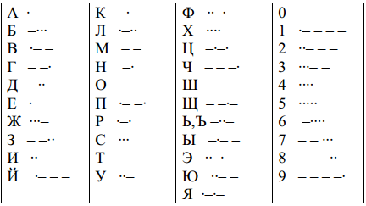

Ответ: ______________________________________

2. (3 балла) Марина, Сергей, Диана, Зоя получили задание расположить слова в алфавитном порядке: арбуз, арена, антенна, бегемот, банан, батарея.
Марина расположила так: арбуз, арена, антенна, банан, батарея, бегемот
Сергей так: арбуз, арена, антенна, батарея, банан, бегемот
Диана так: антенна, арбуз, арена, батарея, банан, бегемот
Зоя так: антенна, арбуз, арена, банан, батарея, бегемот
Кто из ребят расположил слова правильно?

а) Марина
б) Диана
в) Зоя
г) Сергей
3. (3 балла) В приведенном тексте замени цифры буквами: 1 – о, 2 – п, 3 – н, 4 – е, 5 - л. И запиши слово по полученному определению.
К134ч3ая 21с54д1в
ат45ь31сть к1ма3д,
вы215343и4 к1т1рых
2рив1дит к р4ш43ию
21став54331й задачи.

Ответ: ___________________________

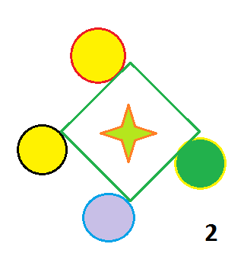
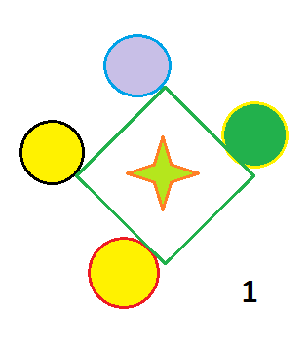
4. (3 балла) В графическом редакторе Paint Маша нарисовала рисунок 1. Её младшая сестра Соня, во время отсутствия Маши, выполнила команду, после которой получилось следующее (рисунок 2). Какую команду выполнила Соня?

а) отразить по вертикали
б) отразить по горизонтали
в) повернуть на 90⁰ вправо
г) повернуть на 90⁰ влево

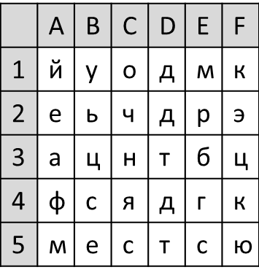
5. (3 балла) Прочти слово по адресам ячеек E5 F4 A3 C3 B5 Е2. Что это слово означает?

а) устройство печати
б) устройство ввода в компьютер рисунков, фотографий, схем и других изображений
в) устройство передачи информации
г) устройство, предназначенное для ввода звуковой информации

6. (4 балла) Заверши ряд чисел, вписав недостающее седьмое число. В ответе запиши сумму всех семи чисел.

1 1 2 6 24 120 …

Ответ: _____________________

7. (4 балла) Прочитай программистскую версию известной русской пословицы «Не пером пишут, а умом» и запиши её в ответе. Ключ – таблица умножения. Не забывай, что слова разделяются пробелами, запятая пишется слитно с предыдущим словом, а после запятой ставится пробел.
х | 7 | 8 | 9
1 | Ф | К | П
2 | Е | У | Л
3 | Ч | Ж | Р
4 | А | Н | Э
5 | О | М | Т
6 | В | И | Ъ
32 14 8 18 28 42 48 28 45 16 27 28 9 14 21 28 45 28 14 45, 28 16 40

Ответ: __________________________________________________--___________
8. (4 балла) Заполни кодами пустые места в названии объекта на картинке. Какие коды добавлены?

128 – 144: А, Б, В, Г, Д, Е, Ж, З, И, Й, К, Л, М, Н, О П, Р.
145 – 159: С, Т, У, Ф, Х, Ц, Ч, Ш, Щ, Ъ, Ы, Ь, Э, Ю, Я.

Выбери верный ответ:
а) 140, 144, 134, 133, 142, 133
б) 140, 143, 134, 132, 141, 133
в) 140, 144, 134, 133, 141, 133
г) 141, 144, 136, 133, 141, 134

9. (4 балла) Выполни алгоритм и запиши слово, которое получилось.
- Записать название устройства, которое обеспечивает ввод информации в компьютер.
- Первые две буквы заменить на букву «м».
- Убрать две последние буквы «а».
- Заменить букву «у» на «е».
- Заменить две буквы после буквы «а» на букву «с».

Ответ: _______________________________________

10. (4 балла) Слово (связанно с информатикой), зашифрованное в ребусе, означает:
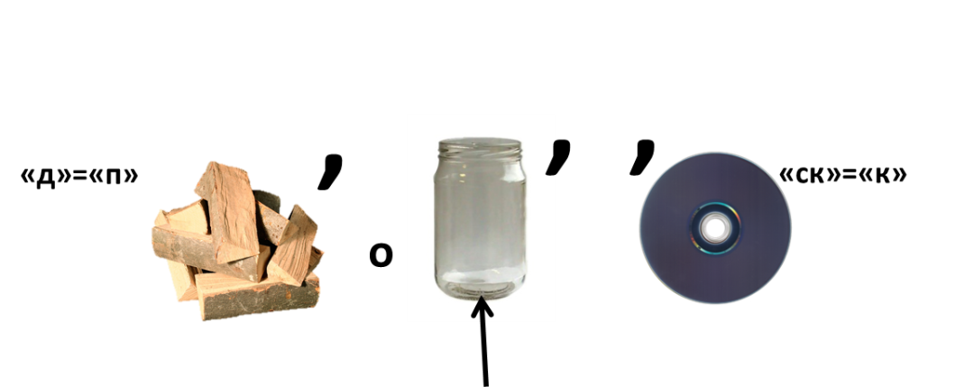

а) программу для общения в сети Интернет
б) провод для подключения устройств
в) должность на железной дороге
г) программу, позволяющую пользователю работать с файловой системой

11. (5 баллов) Зайчонок стоит на координатной прямой в точке с координатой 0. Он может выполнять только две команды: а и в. Какие последовательности из этих команд позволят зайчонку оказаться в точке с координатой 6, если а = вправо на 7, а в = влево на 5.
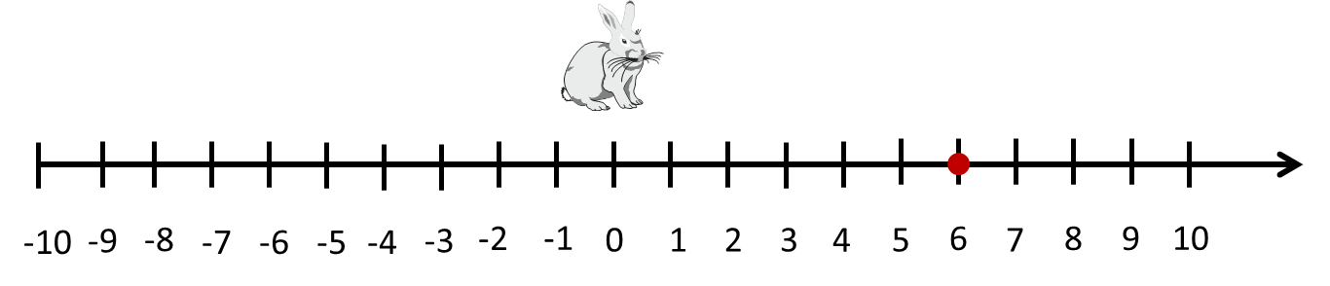

Выбери верные ответы:
а) а а а в в в
б) а в а в а в
в) в а в а в а
г) а а в в в а
12. (5 баллов) Ваня ходил в зоопарк и записал звуки разных животных. Дома его старший брат Женя, который увлекается информатикой, преобразовал эти звуки в последовательность сигналов. Громкий звук – 1, тихий звук – 0. В каком порядке Ваня рассматривал животных, если получилась следующая последовательность сигналов? Учитывай то, что тихие звуки издают: змеи, ежи, еноты.

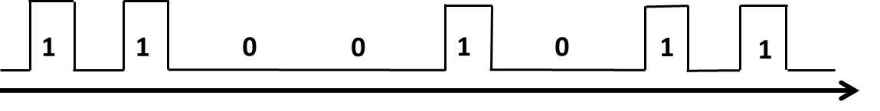

а)

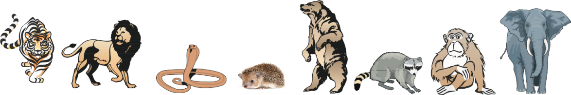
б)

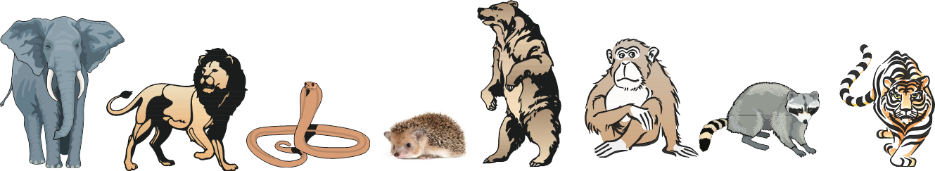

в)

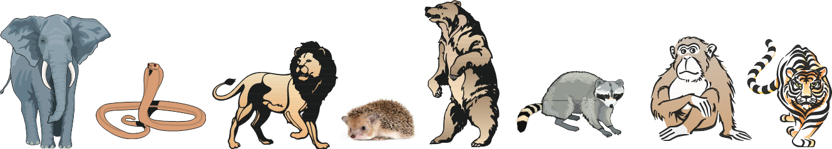
г)

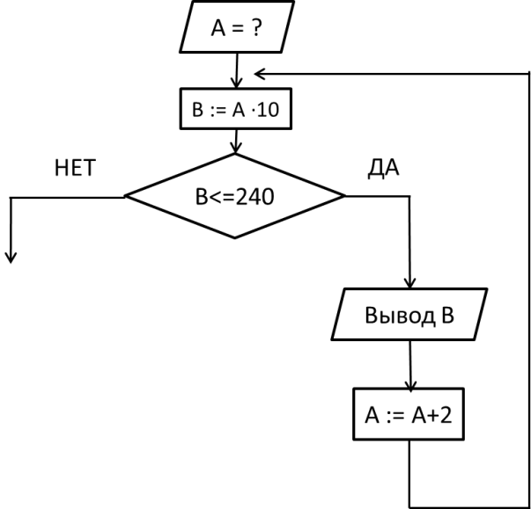
13. (5 баллов) Какое значение должно быть у переменной А в начале алгоритма, чтобы переменная В выводилась 5 раз?

а) 12
б) 14
в) 16
г) 18

14. (5 баллов) Определи значение переменной Т после выполнения следующего фрагмента программы.

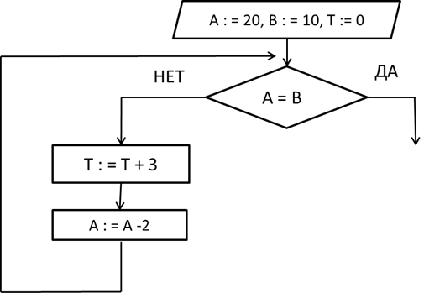

Ответ: Т = _________________________

15. Разгадай кроссворд. Какое слово получилось в выделенном столбце?

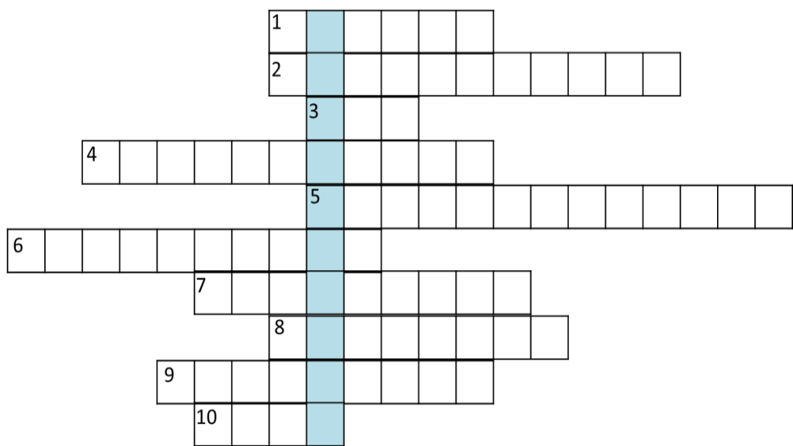
1. Нумерованный и маркированный …
2. Нажатием правой клавиши мыши вызывается … меню.
3. Минимальная единица измерения количества информации - …
4. Paint - ... редактор.
5. Процесс восстановления содержания закодированной информации – это …
6. Курсив, подчёркивание, полужирный – это …
7. Совокупность разнообразных простых и сложных геометрических объектов - … изображение.
8. 1 048 576 байт = 1…
9. Двоичная, десятичная системы …
10. К этому тексту применён эффект «…».

Ответ: ______________________________________

Всего 60 баллов.

